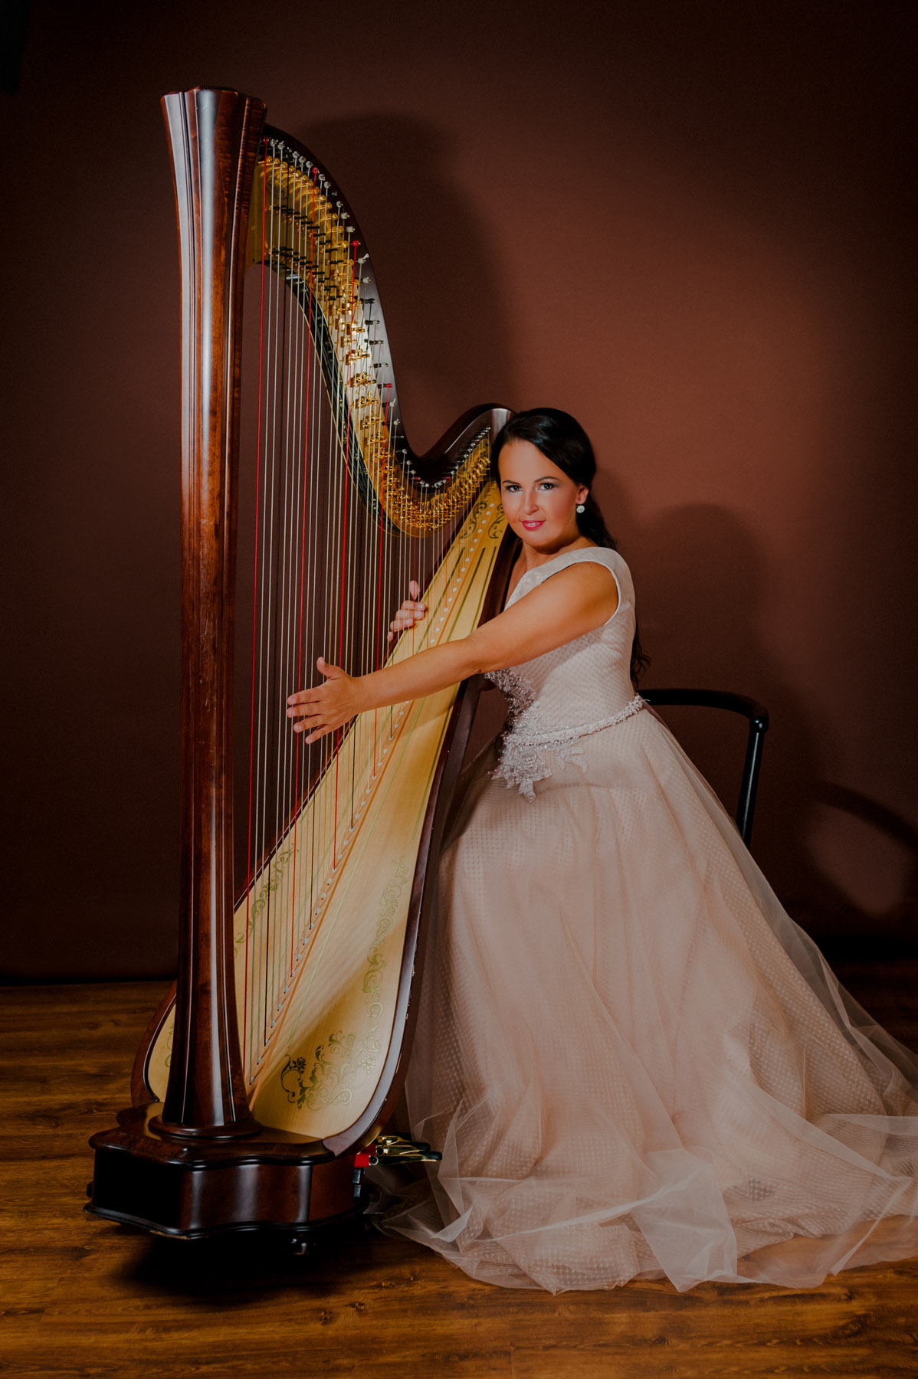
Dne 29.11.2021 do našeho domova zavítá oblíbená talentovaná harfistka Katarína Ševčíková.
Potěší nás bohatým repertoárem různých žánrů v harfovém podání.

KDY: pondělí 29.11.2021 ve 14°°
KDE: Jídelna DpS

